ПАМЯТКА
о предоставлении отсрочки (рассрочки)
в соответствии с постановлением Правительства РФ от 02.04.2020 № 409
«О мерах по обеспечению устойчивого развития экономики»

В соответствии с правилами, утвержденными постановлением Правительства Российской Федерации от 02.04.2020 № 409 «О мерах по обеспечению устойчивого развития экономики» (вместе с «Правилами предоставления отсрочки (рассрочки) по уплате налогов, авансовых платежей по налогам и страховых взносов») (далее – Постановление, Правила) (с учетом изменений, внесенных постановлением Правительства РФ от 24.04.2020 № 570 «О внесении изменений в постановление Правительства Российской Федерации от 2 апреля 2020 г. № 409»), необходимо выполнение следующих условий:
1. Заинтересованное лицо осуществляет деятельность в пострадавшей отрасли.
Перечень таких отраслей (сфер деятельности) утвержден постановлением Правительства Российской Федерации от 03.04.2020 № 434 «Об утверждении перечня отраслей российской экономики, в наибольшей степени пострадавших в условиях ухудшения ситуации в результате распространения новой коронавирусной инфекции» (с изменениями).
Осуществление организациями и индивидуальными предпринимателями деятельности в соответствующей сфере определяется по коду основного вида деятельности, информация о котором содержится в едином государственном реестре юридических лиц либо в едином государственном реестре индивидуальных предпринимателей по состоянию на 1 марта 2020 года.
Для поиска информации также можно воспользоваться сайтом ФНС России.
Для этого необходимо зайти на сайт ФНС России (www.nalog.ru)
В открывшемся окне выбрать «Все Сервисы» (при нажатии на кнопку «Сервисы» появится кнопка «Все сервисы»)
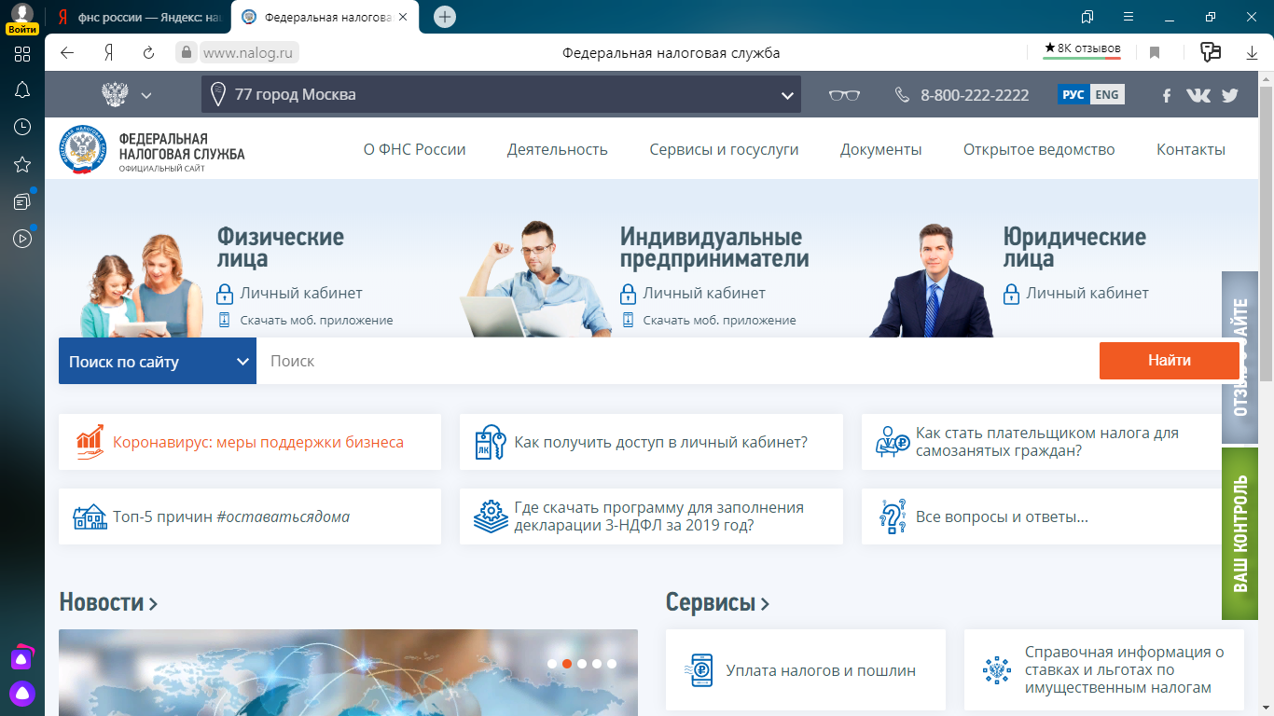

Среди сервисов выбрать сервис «COVID-19»
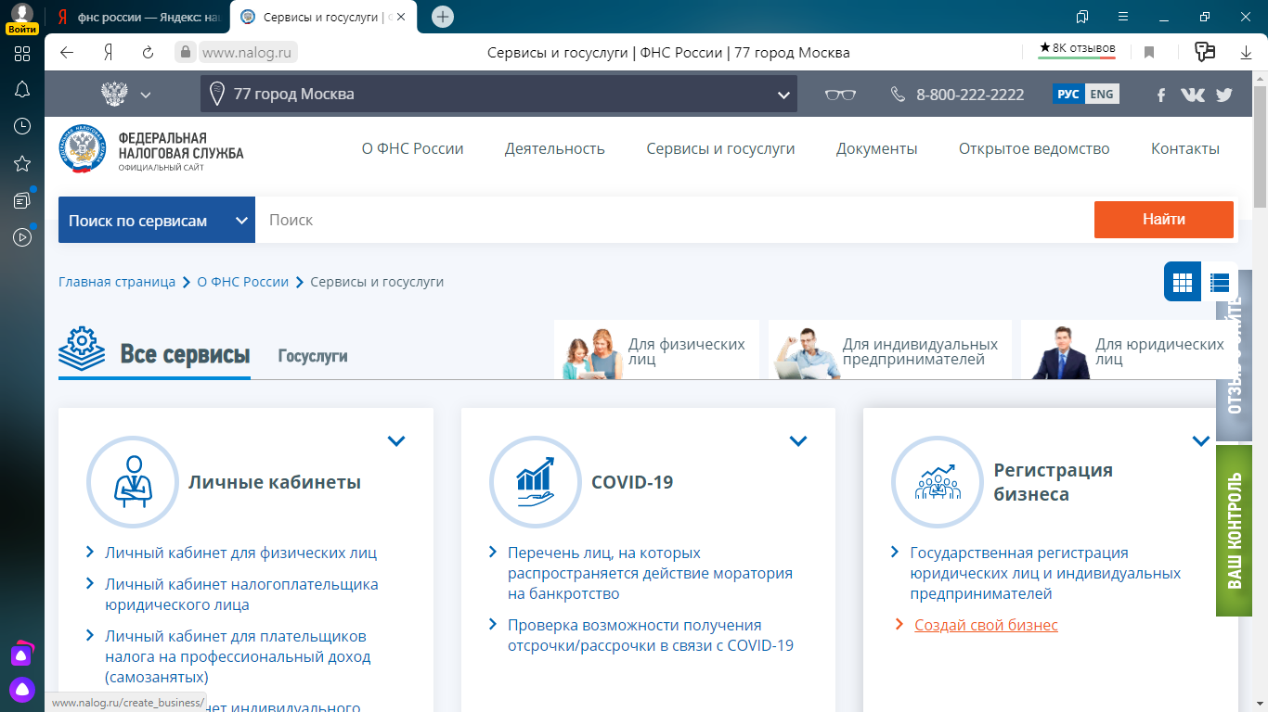
В открывшемся окне ввести ИНН или ОГРН/ОГРИН, нажать кнопку «Найти».
Результатом поиска является информация о том, относится ли заявитель к сфере, наиболее пострадавшей в связи с распространением новой коронавирусной инфекции.
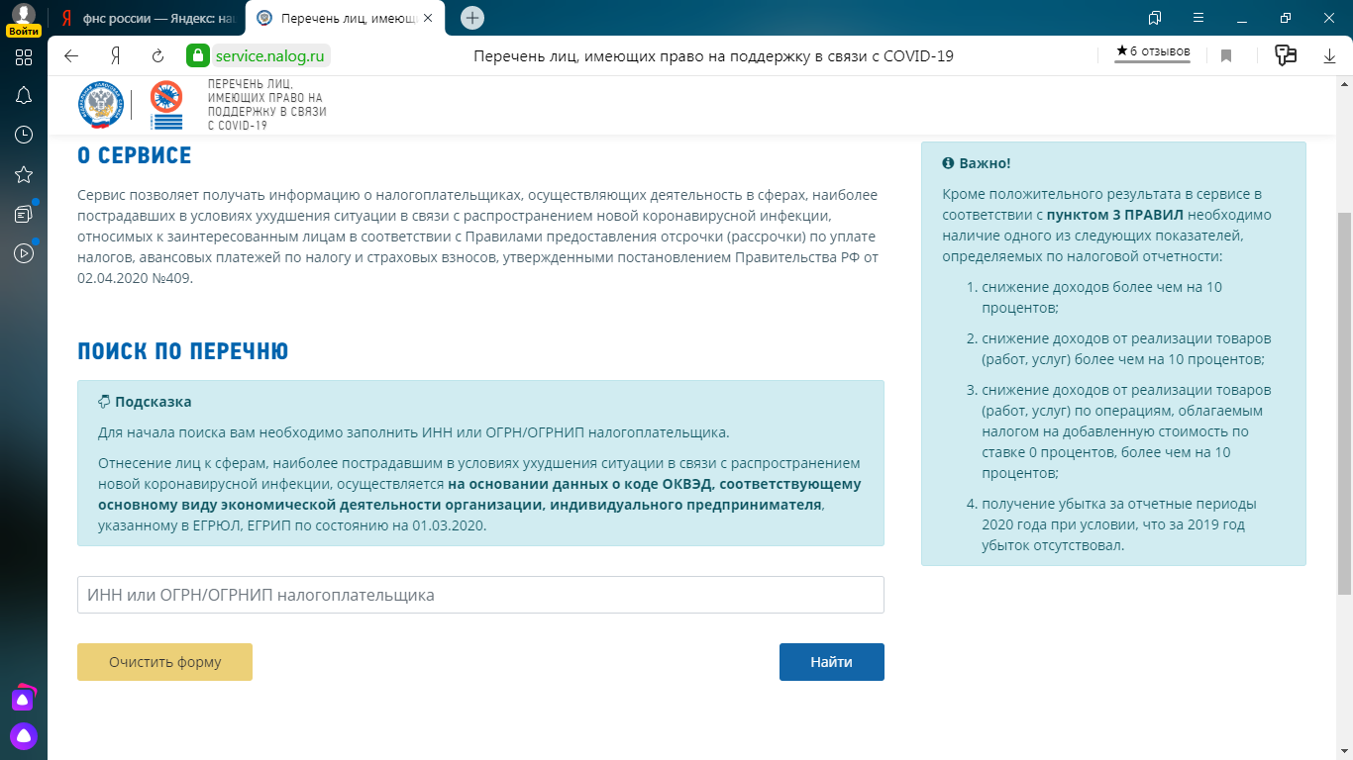

2. Заинтересованное лицо направляет в налоговый орган заявление о предоставлении отсрочки (рассрочки) по налогам, авансовым платежам по налогам и страховым взносам, срок уплаты которых наступил в 2020 году, за исключением:
- налога на добычу полезных ископаемых (пп. «а» п. 2 Правил);
- акцизов (пп. «а» п. 2 Правил);
- налогов, уплачиваемых налоговыми агентами (п. 9 ст. 61 Налогового кодекса РФ);
- страховых взносов в части сумм, связанных с формированием средств для финансирования накопительной пенсии (п. 6 ст. 61 Налогового кодекса РФ);
- задолженности по пеням и штрафным санкциям.
При этом предусмотрена возможность предоставления отсрочки (рассрочки) только по налоговым платежам, срок уплаты которых наступил, и по которым в налоговый орган сданы налоговые декларации (расчеты).
Для предоставления отсрочки (рассрочки) по налоговым платежам налоговый орган самостоятельно установит на основании анализа данных деклараций наличие одного из условий:
а) снижение доходов более чем на 10 процентов;
б) снижение доходов от реализации товаров (работ, услуг) более чем на 10 процентов;
в) снижение доходов от реализации товаров (работ, услуг) по операциям, облагаемым налогом на добавленную стоимость по ставке 0 процентов, более чем на 10 процентов;
г) получение убытка по данным налоговых деклараций по налогу на прибыль организаций за отчетные периоды 2020 года при условии, что за 2019 год убыток отсутствовал.
Расчет снижения размера доходов производится на основании показателей за квартал, предшествующий кварталу, в котором подается заявление. Данные сравниваются с показателями за 2019 год, например: 1 квартал 2020 года сравнивается с 1 кварталом 2019 года, или 2 квартал 2020 года сравнивается со 2 кварталом 2019 года.
3. Заинтересованное лицо предоставляет необходимое обеспечение исполнения обязанности.
В соответствии с пунктом 9 Правил при предоставлении отсрочки на срок, не превышающий 6 месяцев, предоставление обеспечения исполнения обязанности не требуется.
Предоставление отсрочки (рассрочки) на срок, превышающий 6 месяцев, осуществляется при условии предоставления заинтересованным лицом в залог недвижимого имущества, кадастровая стоимость которого превышает сумму налогов или страховых взносов, включаемых в график погашения задолженности, либо поручительства или банковской гарантии, соответствующих требованиям, предусмотренным ст. 74, ст. 74.1 и п. 2.1 ст. 176.1 Налогового кодекса Российской Федерации в случаях, установленных пунктами 9, 11-12 Правил.
4. Заинтересованное лицо направляет заявление на отсрочку (рассрочку)
до 01.12.2020 в налоговый орган по месту нахождения организации (жительства индивидуального предпринимателя). Крупнейшие налогоплательщики обращаются в налоговый орган по месту постановки на учет в качестве крупнейшего налогоплательщика
Заявление может быть подано неоднократно до 01.12.2020 по вновь наступившим срокам уплаты до 01.12.2020
Внимание:
С более подробной информацией об условиях предоставления отсрочки или рассрочки в соответствии с Постановлением, а также рекомендуемыми образцами заявления о предоставлении отсрочки или рассрочки и обязательства о соблюдении заинтересованным лицом условий, на которых принимается решение о предоставлении отсрочки (рассрочки) по основанию и на условиях, предусмотренных Правилами, можно ознакомиться в разделе «Меры поддержки бизнеса» на официальном сайте ФНС России (https://www.nalog.ru/rn77/business-support-2020/).

